Μητροπόλεως26-28, (8^{ος}όρ. )- Αθήνα 105 63
Τηλέφωνο: 210 3315621 / Φαξ: 210 3315623 –4
Email: info@grefis.gr

ΜΟΝΟΗΜΕΡΗ ΕΚΔΡΟΜΗ
ΛΟΥΤΡΑΚΙ – ΛΙΜΝΗ ΗΡΑΙΟΥ(ΒΟΥΛΙΑΓΜΕΝΗΣ)
Αναχωρήσεις : Δευτέρα & Τετάρτη / Τιμή κατ’ άτομο : 15,00€
Αναχωρήσεις : Σάββατο & Κυριακή / Τιμή κατ’ άτομο : 20,00€

Αναχώρηση νωρίς το πρωί από το Σύνταγμα για μια κοντινή εξόρμηση για φαγητό, καφέ και μπάνιο.
Το Λουτράκι είναι πόλη του νομού Κορινθίας. Απέχει 84 χιλιόμετρα από την Αθήνα και μόλις 4 χιλιόμετρα από την Κόρινθο.
Πρόκειται για αναγνωρισμένη λουτρόπολη , τουριστικό θέρετρο γνωστό για τα ιαματικά λουτρά, το μεταλλικό νερό Λουτρακίου και το καζίνο του. Βρέχεται από τον Κορινθιακό κόλπο, και είναι έδρα του δήμου Λουτρακίου-Αγίων Θεοδώρων, ενώ πάνω από την πόλη δεσπόζουν τα Γεράνεια όρη. Βρίσκεται στο γεωγραφικό διαμέρισμα Πελοποννήσου.
Άφιξη στην πόλη , σύντομη περιήγηση και ελεύθερος χρόνος να φάτε ή να πιείτε κάτι δροσιστικό πριν από την «πτήση μας» πάνω από την άγνωστη λίμνη Ηραίου ή Βουλιαγμένης! Την ομορφότερη παραλία στην Περαχώρα Λουτρακίου ..
Η Λίμνη Βουλιαγμένης είναι λιμνοθάλασσα και βρίσκεται 16 χιλιόμετρα βορειοδυτικά του Λουτρακίου, πολύ κοντά στην περιοχή του αρχαιολογικού χώρου του Ηραίου και στον οικισμό Περαχώρα. Έχει μέγιστο μήκος 2 χλμ. και μέγιστο πλάτος περίπου 1 χλμ. Ενώ το βάθος της δεν υπερβαίνει τα 40 μέτρα. Διαθέτει παραλία με άμμο σε αντίθεση με την παραλία του Λουτρακίου .
Αργά το απόγευμα αναχώρηση για την Αθήνα με τις καλύτερες εντυπώσεις !!
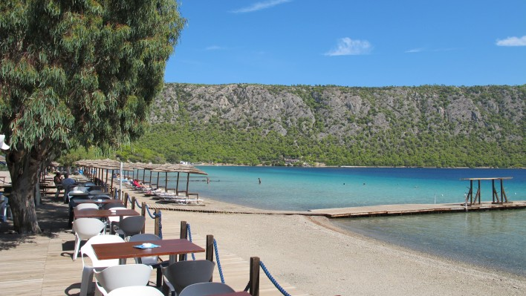
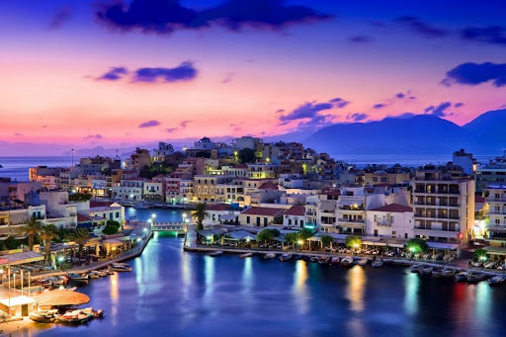

Στην τιμή περιλαμβάνονται :

- Μεταφορες και περιηγησεις με ιδιόκτητο λεωφορείο τελευταιας 5 ετιας με όλα τα απαραιτητα εγγραφα
καταλληλοτητας .
- Όλες οι περιηγήσεις πραγματοποιούνται με υπερσύγχρονο στόλο λεωφορείων EURO6, ο μοναδικός που διαθέτει ειδική κλιματιστική μονάδα με φυσικό ψυχικό αέρα και φίλτρα ενεργού άνθρακα εντός της καμπίνας, εξασφαλίζοντας όλα τα υγειονομικά πρωτόκολλα και φυσικά, την ασφάλειά σας κατά την αναχώρηση μας
από Αθήνα αλλά κατά τηνεπιστροφή μας.

- Αρχηγός συνοδός του γραφείου μας καθ’ όλη τη διάρκεια της εκδρομής .

- Ασφαλιστική κάλυψη αστικής ευθύνης .

- Διόδια αυτοκινητοδρόμων .

- ΦΠΑ.
Σημαντικές σημειώσεις :
- Παιδική τιμή για έως 08 ετών : Δωρεάν συμμετοχή
- Δεν περιλαμβάνονται πρωινά , γεύματα & οτιδήποτε δεν αναφέρεται στο πρόγραμμα ή αναφέρεται ως προαιρετικό ή προτεινόμενο.
- Διαφοροποίηση στη ροή - σειρά των επισκέψεων του προγράμματος , ενδέχεται να γίνουν , χωρίς να παραλειφθεί καμία υπηρεσία .

Μητροπόλεως26-28, (8^{ος}όρ. )- Αθήνα 105 63
Τηλέφωνο: 210 3315621 / Φαξ: 210 3315623 –4
Email: info@grefis.gr

